U ovom je odjeljku prikazan primjer korištenja VHDLLab-a. Konkretno, opisana je izvedba jedne od laboratorijskih vježbi s predmeta Digitalna logika, koji se predaje kao obavezan predmet na prvoj godini Fakulteta elektrotehnike i računarstva. Primjer je pogodan, jer su njime pokazane sve mogućnosti i prednosti VHDLLab-a.
Cilj je navedene laboratorijske vježbe izmodelirati digitalni sklop koji obavlja ulogu jednostavnog upravljača semaforom pješačkom prijelazu. Upravljač semaforom je pritom digitalni sklop čiji su ulazi signal takta i signal za resetiranje upravljača, a izlazi su mu signali za paljenje crvenog, žutog i zelenog svjetla semafora na cesti, te signal za upravljanje semaforom na pješačkom prijelazu. Pritom, upravljač semafora prolazi kroz više stanja koja traju različit broj perioda takta, a u svakom od njih daje različite vrijednosti izlaznih signala. Stanja su prikazana i opisana u tablici, pri čemu je trajanje pojedinog stanja izraženo u broju taktova dužine T.

Stanja | Trajanje
Svi semafori pokazuju crveno (početno stanje) | 8T
Crveno i žuto svjetlo na semaforu za automobile | 2T
Zeleno svjetlo na semaforu za automobile | 32T
Žuto svjetlo na semaforu za automobile | 4T
Crveno svjetlo na semaforu za automobile | 2T
Zeleno svjetlo na semaforu za pješake | 16T
Crveno svjetlo na semaforu za pješake | 4T

U prvom (početnom) stanju upravljač se nalazi samo jednom i to na početku rada, odnosno nakon resetiranja. Nakon osam perioda takta upravljač prelazi u stanje u kojem je automobilima upaljeno crveno i žuto svjetlo, te nakon toga prolazi sva stanja kružno, redom kojim su napisana u tablici.
Da bi se ostvarila ova funkcionalnost, zahtijeva se da se upravljač modelira strukturno, na način da se podijeli na podsklopove automat i timer. Sklop timer dalje se dijeli na podsklopove brojilo i dekoder. Ideja je da automat na ulazu prima informaciju o tome koliko je prošlo perioda vremenskog takta, te na temelju toga mijenja svoja stanja, i sukladno s time svoje izlaze. Informaciju o proteklom vremenu daje mu timer, koji ima izlazne signale kojima signalizira da li su prošle 2, 4, 8, 16 ili 32 periode vremenskog takta. Timer se sastoji od brojila koje na izlazu daje binarni kodiran broj proteklih perioda vremenskog takta i dekodera koji na temelju tog broja postavlja izlazne signale timer-a. Navedene dekompozicije prikazane su na slikama.

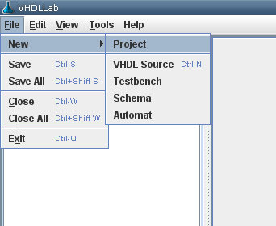

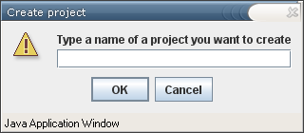

Na početku rada u VHDLLab-u nužno je stvoriti novi projekt. Ovo se radi odabirom stavke File na izborniku, i potom stavcima New i Project, čime se otvara dijalog za unos imena novog projekta. Nakon toga se stvara novi projekt, koji je prikazan s lijeve strane u pregledniku projekata.

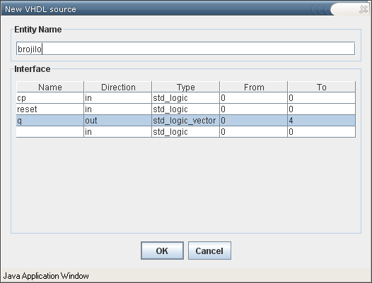

Upravljač semafora modelirat ćemo od dna prema vrhu, stoga krećemo s opisom brojila. Radi jednostavnosti, brojilo ćemo opisati ponašajnim VHDL opisom, stoga iz izbornika odabiremo stavku File, i potom New i VHDL source. Otvara se dijalog u koji treba unijeti ime sklopa, te opisati njegovo sučelje, tj. ulazne i izlazne signale. Za svaki je signal moguće unijeti ime, tip (std_logic ili std_logic_vector), i smjer (in ili out). Za brojilo ćemo dodati signal vremenskog vođenja cp, signal za resetiranje reset i izlazni signal q tipa std_logic_vector, preko kojeg je moguće očitati stanje brojila. Nakon potvrde, u pregledniku projekata stvara se nova datoteka tipa izvornog koda, a njen se sadržaj prikazuje zdesna. Može se primijetiti da je u datoteci odmah stvoreno sučelje sklopa (blok entity) i svi signali navedeni u prethodnom dijalogu. Također je stvoren arhitekturalni blok unutar kojeg je nužno unijeti sam opis sklopa.

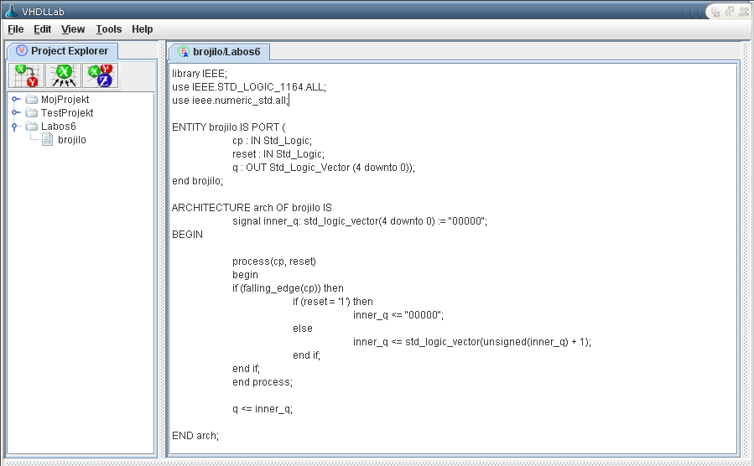

Unutar arhitekturalnog bloka definiran je potom jedan process blok unutar kojeg je opisano ponašanje brojila – sinkroni reset okidan na visoku razinu signala reset, i povećanje brojila pri svakom padajućem bridu signala vremenskog vođenja.
Nakon što je brojilo opisano opisano, nužno je ispitati njegov rad izradom ispitnog sklopa. Općenito se ispitni sklop može napisati u VHDL-u, kao i svaki drugi sklop, tipično uporabom jednog process bloka i nekoliko instanciranih sklopova. U VHDLLab-u postoji uređivač ispitnih sklopova, u kojem je nužno definirati jedino razine ulaznih signala sklopa kroz vrijeme, nakon čega se VHDL opis ispitnog sklopa stvara automatski. Odabirom izbornika File, pa New i stavke Testbench na izborniku otvara se dijalog za stvaranje novog ispitnog sklopa u kojem treba odabrati sklop za koji će biti izgeneriran ispitni sklop.

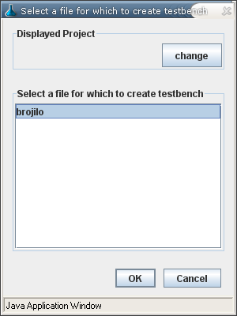

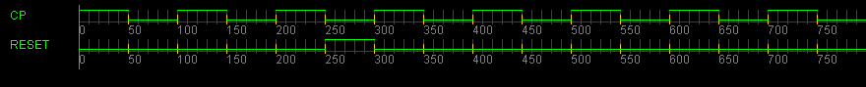

Nakon što je stvoren ispitni sklop, moguće je podesiti razine ulaznih signala. U ovom slučaju je dovoljno podesiti razine signala vremenskog vođenja, te na jednom mjestu definirati visoku razinu signala reset. Očekujemo da će brojilo na padajuće bridove signala vremenskog vođenja povećavati vrijednost na svom izlazu, a da će kod onog padajućeg brida kod kojeg je vrijednost signala reset na visokoj razini postaviti vrijednost na izlazu na nulu.

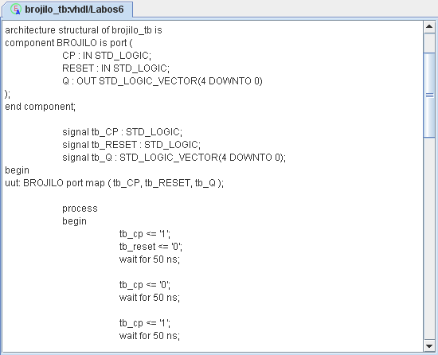
Odabirom stavke View VHDL Code iz izbornika Tools moguće je pregledati VHDL kod koji se stvara na temelju željenih valnih oblika na ulazima. Ovo naročitu edukativnu vrijednost za studenta, s obzirom da jasno ilustrira na koji se način u VHDL-u pišu ispitni sklopovi – za studenta koji se prvi put susreće s digitalnom logikom i VHDL-om, pojam ispitnog sklopa može biti prilično nejasan, pa mu je ova funkcionalnost značajna pomoć u savladavanju gradiva.

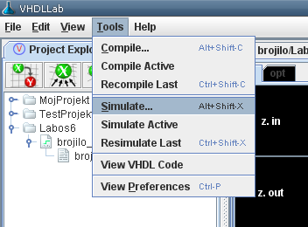

Nakon što su postavljeni valni oblici na ulazima, može se obaviti simulacija sklopa odabirom izbornika Tools i potom stavke Simulate... u izborniku, kao što je prikazano na slici. Pritom će se otvoriti dijalog za odabir ispitnog sklopa kojeg se želi simulirati.

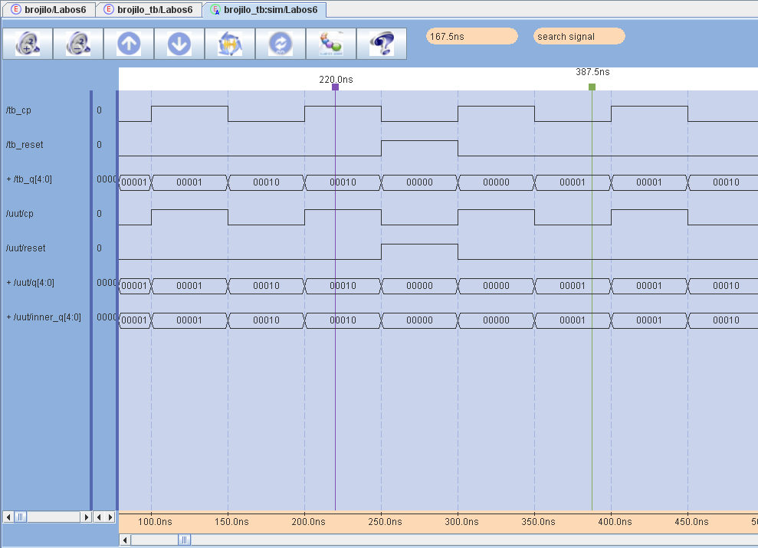

Nakon potvrde, prikazuje se prozor s rezultatima simulacije na kojem je moguće pratiti vrijednosti pojedinih signala kroz vrijeme. Primijetimo na vrhu slike signal vremenskog vođenja cp. Sljedeći je signal reset, a treći po redu je izlazni signal q, koji je tipa std_logic_vector, pa je prikazana njegova binarna vrijednost. Brojilo se ponaša kao što je i zamišljeno – povećava vrijednost na izlazu sve do binarne vrijednosti 10, kad se signal reset nađe u visokom stanju, te nakon toga nastavlja brojanje.

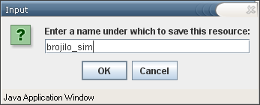

Rezultate simulacije je moguće pohraniti u datoteku kako bi se kasnije mogle pogledati. Ovo je korisno sa stajališta laboratorijskih vježbi, jer omogućuje da student obavi laboratorijsku vježbu kod kuće i potom rezultate prikaže asistentu na predaji vježbe.

- stvori dekoder stanja (rucno)
- stvori dekoder_tb, simuliraj
- stvori timer (schematic)
- stvori timer_tb, simuliraj
- stvori automat (automat editor)
- stvori automat_tb, simuliraj
- stvori upravljac semafora (schematic)
- stvori upravljac_tb, simuliraj

- provjeri jesi li spomenuo view source za schemu i automat, view source testbench
- provjeri jesi li spomenuo hijerarhiju u p.xpl. i njenu edukativnu vrijednost

Prikladan prijevod mogao bi biti štoperica.

